Jaarplan 2022
Vereniging voor Arcadehuurders

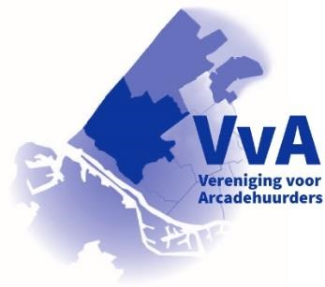
Januari/ februari/maart
- Maandelijks bestuursvergadering, overleg werkgroepleden
- Opmaken van de jaarstukken financieel en secretarieel
- Jaarlijks overleg met de RvC *
- Uitwerken Algemene Ledenvergadering, schriftelijke uitnodiging en advertentie
- Voorbereiding en inhoud Huurders blad 24, overleg met drukkerij, uitbrengen en bezorgen blad 24
- Regulier gesprek met corporatie
-gesprekken met Gemeente Westland voortgang prestatieafspraken: bespreking van het bod
-Webinar Woonbond over Prestatieafspraken
-Webinar Woonbond over duurzaamheid

April/mei/juni
- Algemene ledenvergadering
- Maandelijks bestuursvergadering
- Regulier gesprek met corporatie
- jaarverslag corporatie, concept onderhoudsbegroting/planning
- Voorbereiding en inhoud Huurders blad 25, overleg met drukkerij, uitbrengen en bezorgen blad 25
- Avonden voor bewoners in diverse kernen organiseren.

Juli/augustus/september
- Regulier gesprek met corporatie
- Maandelijks bestuursvergadering, overleg met de werkgroepleden
- opzetten bewonersavonden in kernen en wijken waar Arcade bezit heeft
- Avonden voor bewoners in diverse kernen organiseren.

Oktober/november/december
- Maandelijks bestuursvergadering, overleg met de werkgroepleden
- Voorbereiding en inhoud Huurders blad 26, overleg met drukkerij, uitbrengen en bezorgen blad 26 - Regulier overleg met corporatie.
- Avonden voor bewoners in diverse kernen organiseren.

Gehele jaar:
Eerste maandagavond van een maand: standaard bestuursvergadering Hoofdbestuur.
Voorleggen aan het digi-panel: alsdan actuele onderwerpen
Ontvangen van huurders en bewoners commissies in de vergaderruimte Naaldwijk dan wel op locatie, deelname in de groepsapp VvA. Alle onderwerpen.
In gesprek met bewonerscommissies
In gesprek met gemeente Westland, wethouder, fracties en energieteam Westland, prestatieafspraken.
Zo mogelijk doet werkgroep Den Haag dit in Den Haag
Volgen en/of bijwonen bijeenkomsten Gemeente Westland en Den Haag, Woonbond, Regio Haaglanden etc.
Assisteren van huurders welke met een grote variëteit aan vragen/klachten blijven zitten en de hulp van VvA inroepen per mail/telefoon/brief.
Volgen publicaties/bijeenkomsten/cursussen/webinars,
contact met Woonbond/webinars.
Volgen publicaties Ministerie.
Wij volgen de richtlijnen omtrent Corona/Omicron op de voet, mochten die veranderen dan wordt dit via onze site aan u doorgegeven.www.vvarcadehuurders.nl

